2009－2010学年第 1 学期机械设计 B 卷
参考答案
一、单项选择：
1 | 2 | 3 | 4 | 5 | 6 | 7 | 8 | 9 | 10
B | B | B | D | D | D | C | D | C | B
11 | 12 | 13 | 14 | 15
D | C | D | C | A
二、综合题
- 解： （1）在载荷P作用下，螺栓组连接受到横向载荷作用，设薄板受到的作用力为F₁、F₂，则根据薄板的力平衡条件有：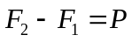，
对于薄板，对螺栓的对称中心O点取矩有：
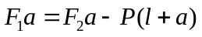，由上面两式可得：
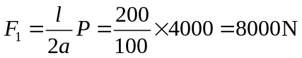，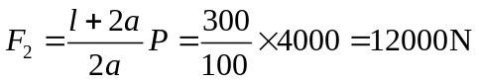。
则螺栓2受到的最大工作剪力作用：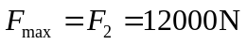。
由螺栓杆的剪切强度条件：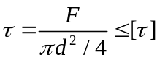
可得：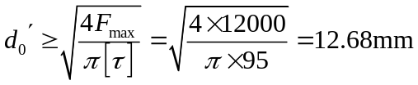
螺杆与孔壁的挤压应力：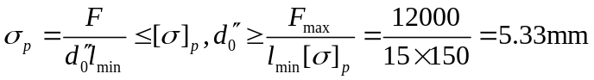
可以取螺栓光杆直径为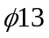mm，螺纹外径为M12。
（2）若改用普通螺栓连接，对于螺栓有：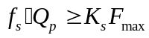
即 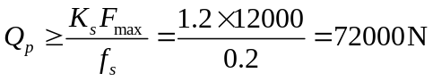，
则螺栓2的总拉力为：
则螺栓危险截面的螺纹小径为：
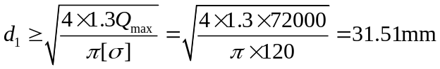。
2．解：1）求支座反力： 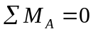，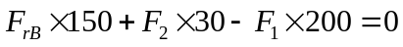
得：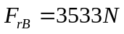。
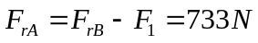
2）轴承产生的轴向力：轴承A：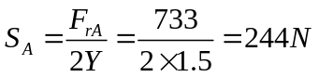
轴承B：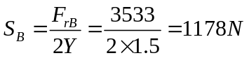
由于
所以轴承A被压紧，轴承B被放松。
则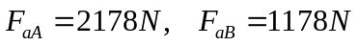 ——（4分）
3）计算当量动负荷：
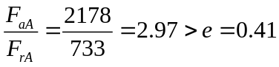，则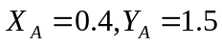
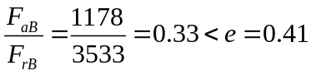，则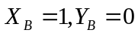
因为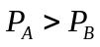，以轴承A的当量动负荷为计算依据。
4．解：解法一： 解法二：
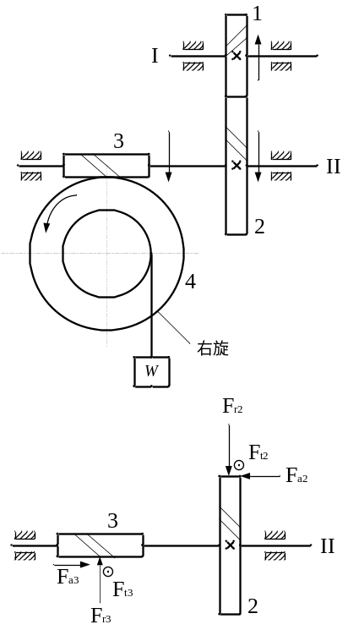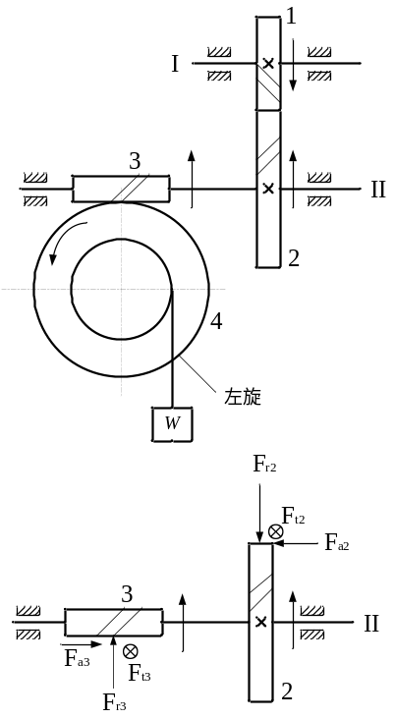
3．解：带速度：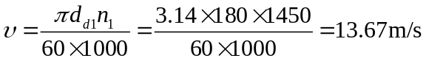
有效拉力：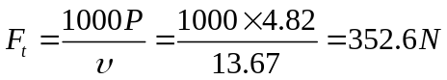
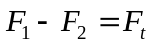 （1）
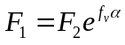 （2）
将（2）带入（1）式得：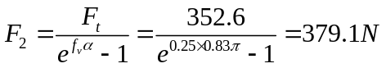
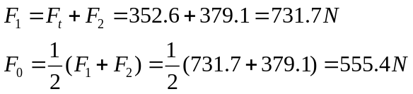
5．解：
（1）轴与右端轴承之间应留有间隙；（2）套筒与右轴承接触，应减小套筒的外径尺寸；
（3）齿轮轴向固定不可靠，套筒顶不紧齿轮；（4）联轴器轴向缺少定位与固定；
（5）联轴器周向无固定；（6）弹簧挡圈为多余定位；
（7）精加工面过长，装拆不方便；（8）轴肩过高，无法拆卸轴承；
（9）键过长，套筒无法装入；（10）缺少垫片，无法调整轴承间隙；
（11）齿轮用油润滑，轴承用脂润滑，缺少挡油环；（12）轴的伸出端无密封。
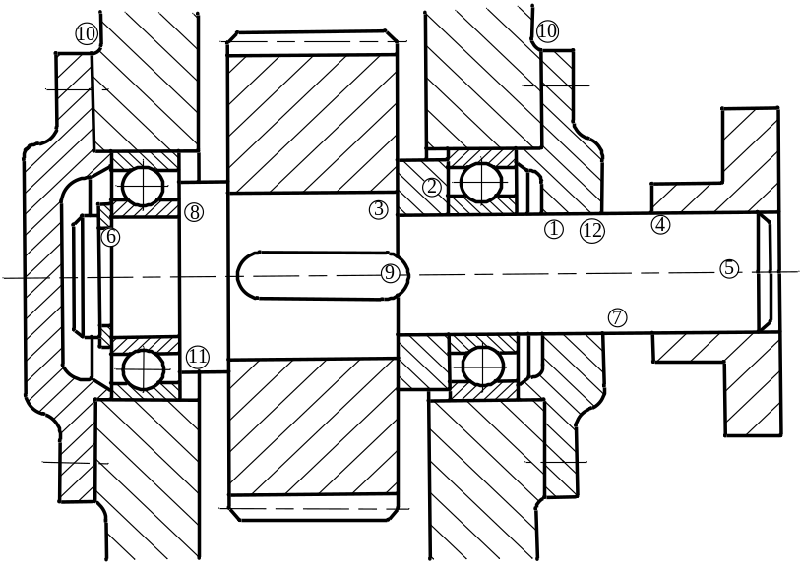
6．解：答：（1）错装后的方案不能用。
（2）带传动不能适用。因为其改为低速后，所受有效拉力变大，要求初拉预紧力要大，压轴力增大，带容易打滑和磨损。
（3）齿轮传动还可以使用，因为其改在高速级，载荷变小，齿轮的弯曲应力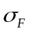和接触应力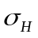都小了，在不考虑寿命系数时，疲劳寿命提高了。

